解读：
信号系统用于处理某些对象需要观察某些对象的行为并做出反应的情况：
如某个UI系统要关注玩家死亡的行为，并在产生该行为后弹出提示框，但是如果在处理玩家死亡的行为处显式地调用该弹窗会造成紧耦合，如：
Public void PlayerDead(){
TipsUI.ShowTips(“你已死亡！”)
}
如果又出现新的对象要观察该行为的话我是不是要再显式调用一次？如：
Public void PlayerDead(){
TipsUI.ShowDeadTips()
EffectManager.ShowDeadEffect();
}
这样的话一个行为可能会写很多调用其他系统的代码，十分不利于维护和阅读！

在上问题中我们称UI弹窗，EffectManager为观察者，观察者通常的行为逻辑是观察某一个行为，当行为产生的时候做出对应的反应，此时我们将这个过程拆分为开始观察，行为发生，停止观察3个步骤。在观察者需要观察某个行为时开启观察某个信号是否产生，当行为发生时发出信号，当不需要观察时取消观察。

这样代码就改写为下：
Class TipsUI{
Void Start(){
//开启观察，观察的信号为PlayerDead，当信号发生时的响应函数为ShowDeadTips
SignalManager.Subscribe(PlayerDead,ShowDeadTips)
}

//响应函数，展示弹窗
Void ShowDeadTips(){}

Void OnDestroy(){
//结束观察，观察的信号为PlayerDead，当信号发生时的响应函数为ShowDeadTips
SignalManager.UnSubscribe(PlayerDead,ShowDeadTips)
}
}

Class Player{
Public void PlayerDead(){
//发出信号以及信号的参数
SignalManager.Raise(PlayerDead,args)
}
}
这样就完成了解耦，无论有多少个对象在关注玩家死亡的行为在玩家死亡的时候都只调用了一次发送信号的函数，把对具体的业务逻辑的调用分散在了各个模块自己内部。发送方不需要知道哪些观察者在观察自己，观察者也不需要知道是谁发起的这个信号。

使用：
首先引用命名空间：
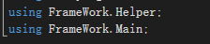
然后在需要开启观察时调用：
Singleton<SignalManager>.Inst.Subscribe<信号委托>(函数);
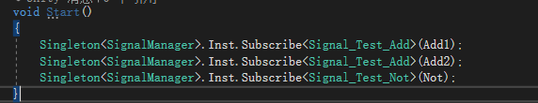
函数实现：
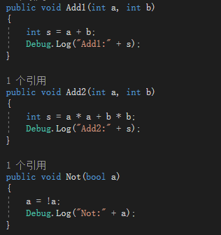
在不需要观察/脚本生命周期结束时取消观察（该步骤很重要，防止出现空引用异常）：
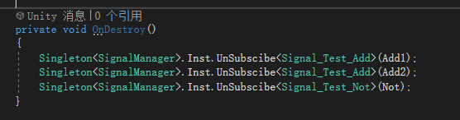
在合适的时机发出信号并传入参数：

信号的定义在SignalDefine.cs中，如果你要添加新的信号也写在里面：

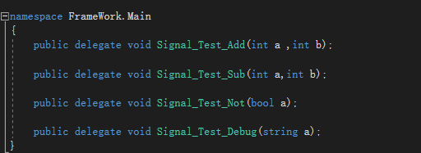
信号一般都是空返回值的委托，如果你想要返回值也支持，但这种情况很少很少，如果要返回值的话请用object[]来接受SignalManager中函数Raise的返回值并自行进行强制转化成你想要的类型。
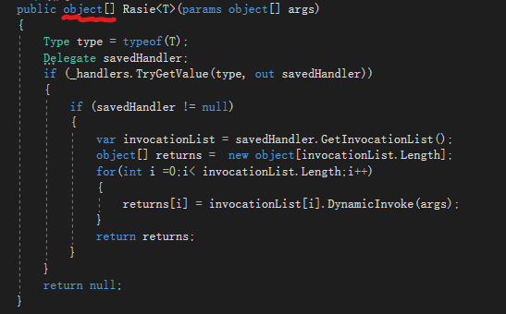
Example:
Assets\ProtoType\wupengjun\SignalMangerExample

